**23.01 Математика**

**Тема: Розв’язування задач на спільну роботу. Визначення тривалості події з одиницями часу, пояснення обчислень.**

**Мета**: вдосконалювати вміння розв’язувати задачі, формувати вміння знаходити значення виразів, перетворювати числа; розвивати математичну компетентність, пам’ять, мислення, математичне мовлення; виховувати наполегливість, дисципліну, працьовитість, колективізм.

**Хід уроку**

**Актуалізація опорних знань.**

**1) Усний рахунок .**

58+36 83-57 95-38

72+19 29+56 83-65

***2) Каліграфічна хвилинка.***

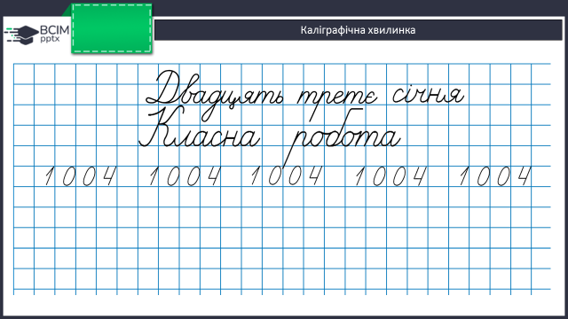

**Повідомлення теми уроку.**

- Сьогодні на уроці ми будемо розв’язувати задачі на спільну роботу. Визначати тривалість події з одиницями часу, пояснювати обчислення.

**Розвиток математичних знань та вмінь учнів.**

**Робота з підручником (с.23)**

1. **Завдання 119 (письмово)**

Знайди:

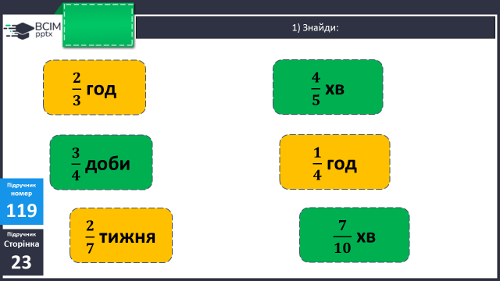

Поміркуй:

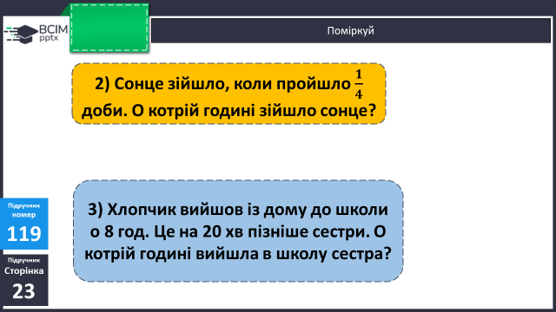

1. **Задача 120 (письмово)**

***Міркування:***

1. *Скільки кг зерна очищає І машина за 1 хвилину?*
2. *Скільки кг зерна очищає ІІ машина за 1 хвилину?*
3. *Скільки кг зерна очищають дві машини за 1 хвилину?*
4. *За який час обидві машини разом очистять 7 т зерна?*

**3)Задача 121 (усно)**

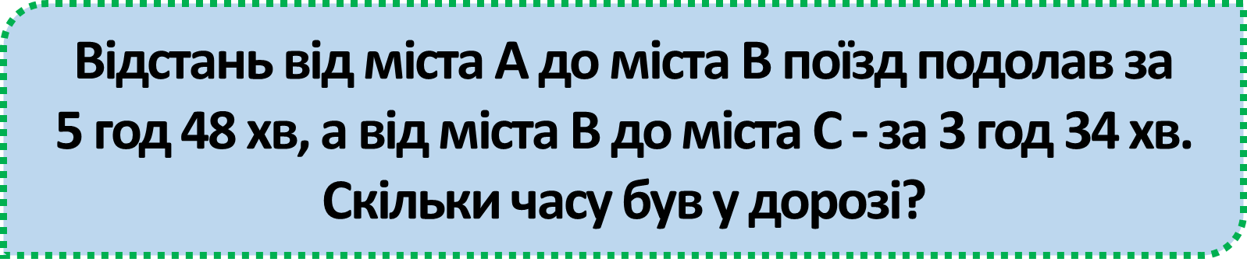

***Фізкультхвилинка.***

**4)Завдання 122 (усно)**

Перевір правильність обчислень.

**5)Завдання 123 (усно)**

Поміркуй.



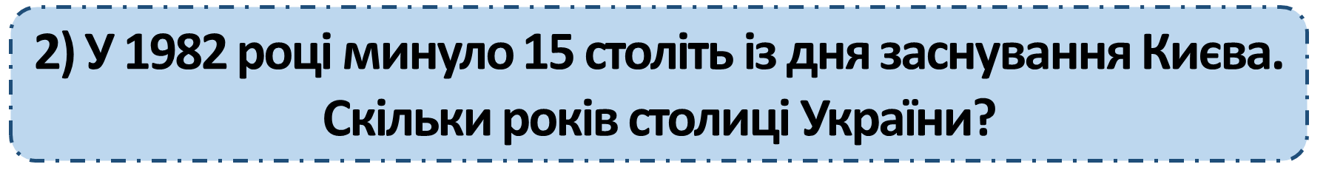

**6)Задача 124 (письмово)**



***Міркування:***

1. *У скільки разів більше 1 хвилина (60 секунд) за 10 секунд?*
2. *Скільки ударів пульсу налічить дівчинка за 1 хвилину?*

**7)Задача 125 (письмово)**



***Міркування:***

*1)Знайди, скільки см становлять 2 довжини прямокутника.*

*2) Знайди, скільки см становлять 1 довжина прямокутника.*

*3) Знайди площу відрізаного прямокутника (довжину помнож на ширину).*

**Домашнє завдання.**

**П.с.25 № 126, 127.**

***Роботи надсилайте на Human***